Trang bìa (theo mẫu)

Mục lục

Mở đầu (Đặt vấn đề và nêu phạm vi bài toán)

**I. BẢN KẾ HOẠCH QUẢN LÝ YÊU CẦU**

1.1. Giới thiệu

* Phạm vi: Hệ thống tập trung vào việc quản lý chia sẻ thông tin trực tuyến của người dùng tham gia hệ thống. Hệ thống cho phép người dùng thực hiện các thao tác trao đổi thông tin với người dùng trên hệ thống: đăng ký, đăng nhập vào hệ thống, đăng bài viết, đăng ảnh, kết bạn, hủy kết bạn, tìm kiếm bạn bè, xóa, sửa bài viết….Ngoài ra, hệ thống đảm bảo về mặt bảo mật dữ liệu, tải dữ liệu….
* Mục tiêu của đề tài: Tạo ra một nơi mọi người có thể kết bạn giao lưu và chia sẻ những câu chuyện trong đời sống với những người dùng khác trên nền tảng trực tuyến

1.2. Các kiểu yêu cầu và công cụ sử dụng

* Các kiểu yêu cầu : STRQ, FEAT, UC, SUPL
* Công cụ sử dụng: ms word, star uml

1.3. Xác định các nguyên tố tham gia

* Khách hàng: chủ dự án Acebook
* Người dùng cuối: Mọi người
* Người phát triển: Các Người dùng trong nhóm 1
* Nhà sản xuất: Không có
* Kiểm thử viên: Người dùng trong nhóm
* Người quản lý: Nhóm trưởng nhóm 1
* Người đảm bảo chất lượng: Người dùng trong nhóm
* Người quản trị cơ sở dữ liệu: Người dùng trong nhóm
* Người tiếp thị: Không có
* Người quản lý cấu hình: Người dùng trong nhóm
* Nhà cung cấp: Google domain, host…
* Các cơ quan quy định tính an toàn hệ thống

**II.THU THẬP YÊU CẦU TỪ CÁC STAKEHOLDERS (Xác định STRQ, FEAT)**

2.1. Thu thập yêu cầu từ các stakeholders

* Các stakeholders và phương pháp thu thập
* Khách hàng: phân tích tài liệu
* Người dùng: phỏng vấn
* Người phát triển: workshop
* Kiểm thử viên: Phỏng vấn
* Người quản lý: phân vai, các phiên làm việc tập trung
* Quản trị viên: phỏng vấn

—---------------------------------------------------------------

* Khách hàng: Phân tích tài liệu, phỏng vấn

STRQ1: Khách hàng muốn phần mềm có chức năng đăng ký tài khoản để người dùng truy cập vào hệ thống.

STRQ2: Khách hàng muốn phần mềm có chức năng đăng nhập cho người dùng.

STRQ3: Người dùng có thể tìm kiếm người dùng khác trên hệ thống.

STRQ4: Người dùng có thể đăng bài (bài viết, ảnh).

STRQ5: Người dùng có thể quản lý các bài đăng cá nhân (sửa, xóa) bài viết cá nhân.

STRQ6: Người dùng có thể quản lý bạn bè (mời kết bạn, chấp nhận kết bạn, từ chối kết bạn, hủy kết bạn).

STRQ7: Người quản lý muốn phần mềm có khả năng lưu trữ một lượng lớn dữ liệu người dùng.

STRQ8: Người quản lý muốn phần mềm có hiệu năng tốt.

STRQ9: Người quản lý muốn phần mềm có giao diện thân thiện với người dùng.

STRQ10: Khách hàng muốn phần mềm có độ bảo mật cao.

STRQ11: Khách hàng muốn có tài khoản riêng của quản trị viên để quản lý tất cả bài đăng (kiểm tra, xóa) mà người dùng đăng lên nếu có vi phạm về vấn đề cộng động

STRQ12: Quản trị viên có thể khóa tài khoản của người dùng có bài đăng vi phạm

STRQ13: Người dùng muốn có thể tương tác (thích, bình luận) các bài đăng của bạn bè

STRQ14: Người dùng muốn có thể quản lý các hội nhóm (tạo, tham gia, rời)

STRQ15: Người dùng muốn phần mềm dễ sử dụng

STRQ16: Khách hàng muốn phần mềm có khả năng phục hồi tối

STRQ17: Khách hàng muốn phần mềm tương thích với nền tảng web, máy tính và các thiết bị di động.

2.2. Xác định FEAT từ stakeholders

* FEAT 1: giữ nguyên STRQ1.
* FEAT 2: giữ nguyên STRQ2.
* FEAT 3: giữ nguyên STRQ3.
* FEAT 4: Người dùng có thể đăng bài gồm cả ảnh và văn bản.
* FEAT 5.1: Người dùng có thể sửa bài đăng cá nhân.
* FEAT 5.2: Người dùng có thể xóa bài đăng cá nhân.
* FEAT 6.1: Người dùng có thể kết bạn.
* FEAT 6.2: Người dùng có thể hủy kết bạn.
* FEAT 7: Hệ thống phải lưu trữ được một lượng lớn dữ liệu về người dùng.
* FEAT 8: Hệ thống phải có hiệu suất tốt (thời gian phản hồi, thông lượng…).
* FEAT 9: Phần mềm hệ thống phải có giao diện thân thiện với người dùng, dễ sử dụng.
* FEAT 10: Hệ thống phải có độ bảo mật cao.
* FEAT 11.1: Người quản trị có thể đăng nhập vào tài khoản quản trị.
* FEAT 11.2: Người quản trị có thể kiểm tra tất cả các bài đăng của người dùng.
* FEAT 11.3: Người quản trị có thể xóa bài đăng của người dùng nếu có vi phạm vấn đề cộng đồng.
* FEAT 12: Người quản trị có thể khóa tài khoản người dùng.
* FEAT 13.1: Người dùng có thể Thích các bài đăng của bạn bè.
* FEAT 13.2: Người dùng có thể Bình luận các bài đăng của bạn bè.
* FEAT 14.1: Người dùng có thể Tạo nhóm.
* FEAT 14.2: Người dùng có thể Tham gia nhóm.
* FEAT 14.3: Người dùng có thể Rời nhóm.
* FEAT 15: Phần mềm dễ sử dụng
* FEAT 16: Phần mềm có khả năng phục hồi tối
* FEAT 17: Phần mềm tương thích với nền tảng web, máy tính và các thiết bị di động.

**III. MÔ HÌNH HOÁ YÊU CẦU**

3.1 Các tác nhân (Actors) của hệ thống

* Người dùng
* Quản trị viên

3.2 Các Use case (UCs) của hệ thống

* Đăng ký
* Đăng nhập
* Tìm kiếm người dùng
* Đăng bài
* Sửa bài đăng
* Xóa bài đăng
* Kết bạn
* Hủy kết bạn
* Kiểm tra bài đăng
* Xóa bài đăng vi phạm
* Khóa tài khoản của người dùng
* Thích
* Bình luận
* Tạo nhóm
* Tham gia nhóm
* Rời nhóm

3.3. Xây dựng biểu đồ UC

3.3.1. Biểu đồ UC tổng quát

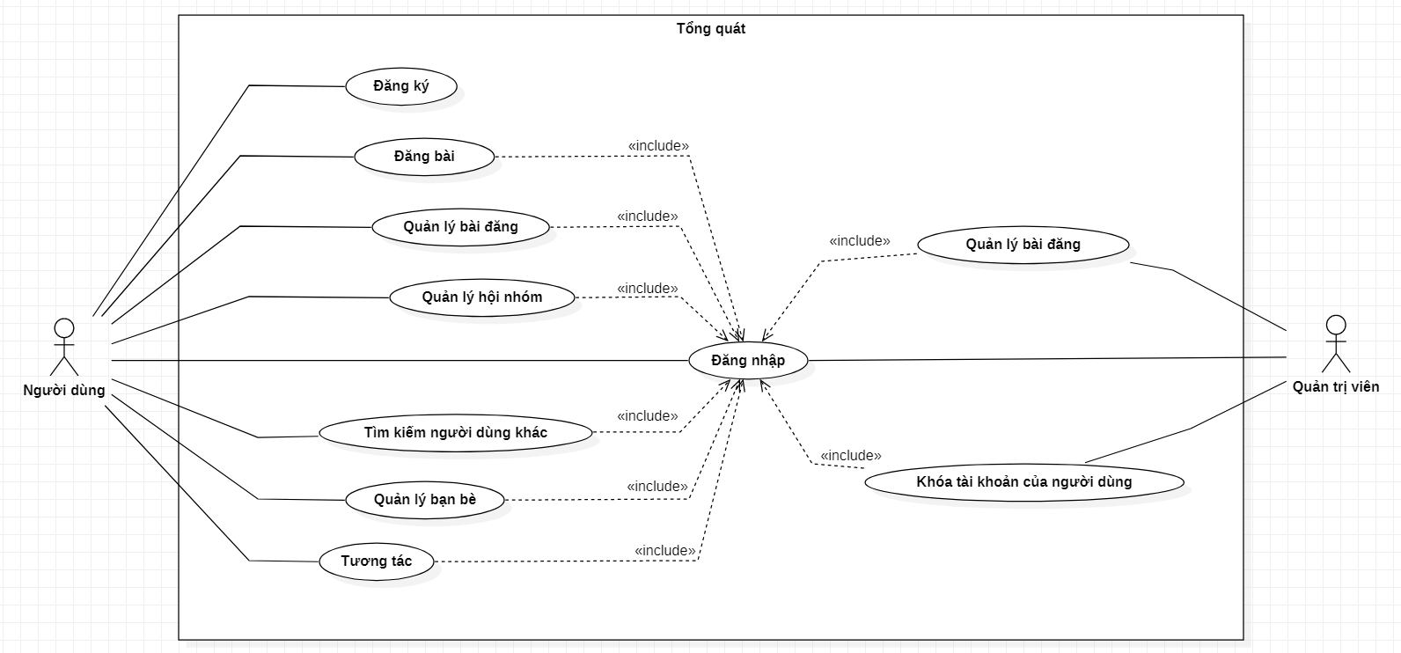

3.3.2. Biểu đồ UC phân rã chi tiết

* Người dùng
* Quản trị viên

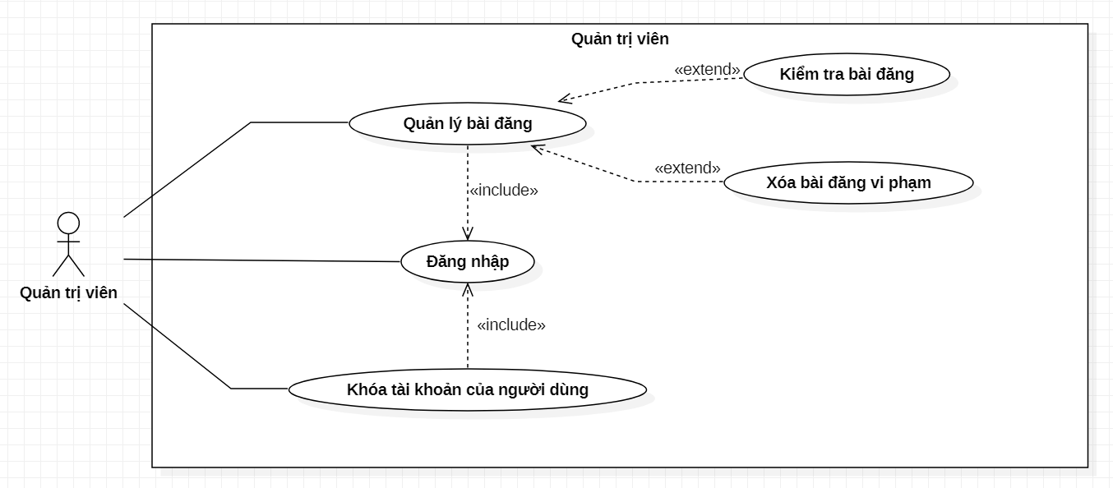**IV. LUỒNG SỰ KIỆN CHO CÁC UCs CHÍNH**

**4.1.** **UC Đăng ký**

4.1.1. Điều kiện bắt đầu

4.1.2. Các luồng chính

* Bước 1: Người dùng chọn đăng ký
* Bước 2: Hệ thống gửi mẫu đăng ký
* Bước 3: Người dùng điền mẫu đăng ký
* Bước 4: Người dùng gửi mẫu và yêu cầu đăng ký
* Bước 5: Hệ thống xác nhận
* Bước 6: Hệ thống tạo tài khoản
* Bước 7: Hệ thống gửi mã xác minh qua email
* Bước 8: Yêu cầu xác minh tài khoản
* Bước 9: Người dùng bấm vào link mã xác minh
* Bước 10: Hệ thống xác nhận mã xác minh
* Bước 11: Hệ thống phản hồi thành công
* Bước 12: Người dùng nhận thông báo tạo tài khoản thành công
* Bước 13: UC kết thúc

4.1.3. Các luồng phụ

4.1.4. Các luồng rẽ nhánh

* Bước 5.1: Email không hợp lệ: hệ thống yêu cầu nhập lại

**4.2. UC Đăng nhập**

4.2.1. Điều kiện bắt đầu: đã hoàn thành UC đăng ký

4.2.2. Các luồng chính:

* Bước 1: Người dùng nhập email và mật khẩu
* Bước 2: Người dùng nhấn vào đăng nhập
* Bước 3: Hệ thống kiểm tra thông tin đăng nhập
* Bước 4: UC kết thúc

4.2.3. Các luồng phụ

4.2.4. Các luồng rẽ nhánh

* Bước 3.1: Nếu thông tin tài khoản không tồn tại, hoặc không đúng: Hệ thống thông báo sai thông tin hoặc chưa đăng ký tài khoản

**4.3. UC Tìm kiếm người dùng**

4.3.1. Điều kiện bắt đầu: đã hoàn thành UC đăng nhập

4.3.2. Các luồng chính:

* Bước 1: Người dùng nhấn vào thanh tìm kiếm
* Bước 2: Người dùng nhập vào thanh tìm kiếm
* Bước 3: Người dùng nhấn nút tìm kiếm
* Bước 4: Hệ thống kiểm tra
* Bước 5: Hệ thống tra cứu người dùng
* Bước 6: Hệ thống đưa ra danh sách các người dùng
* Bước 7: UC kết thúc

4.3.3. Các luồng phụ

4.3.4. Các luồng rẽ nhánh

* Bước 4: Người dùng không nhập gì: UC kết thúc
* Bước 5: Nếu không có kết quả phù hợp: Thông báo không có kết quả tìm kiếm

**4.4. UC Đăng bài viết**

4.4.1. Điều kiện bắt đầu: đã hoàn thành UC đăng nhập

4.4.2. Các luồng chính:

* Bước 1: Người dùng click vào nút Đăng bài
* Bước 2: Hệ thống hiển thị 1 form đăng bài (gồm văn bản và ảnh)
* Bước 3: Người dùng nhập văn bản hoặc tải ảnh lên
* Bước 4: Hệ thống ghi nhận data tải lên của người dùng
* Bước 5: Người dùng ấn nút Đăng
* Bước 6: Hệ thống xử lý lưu trữ và hiển thị bài đăng đó trên trang cá nhân của Người dùng
* Bước 7: UC kết thúc

4.4.3. Các luồng phụ

4.4.4. Các luồng rẽ nhánh

**4.5. UC Sửa bài đăng**

4.5.1. Điều kiện bắt đầu: đã hoàn thành UC đăng nhập

4.5.2. Các luồng chính:

* Bước 1: Người dùng nhấn chọn sửa bài đăng
* Bước 2: Hệ thống hiển thị khung sửa bài đăng
* Bước 3: Người dùng thực hiện sửa bài đăng
* Bước 4: Người dùng nhấn lưu
* Bước 5: Hệ thống ghi lại thông tin vào kho lưu trữ bài đăng
* Bước 6: Hệ thống hiển thị bài đăng mới đã được chỉnh sửa
* Bước 7: UC kết thúc

4.5.3. Các luồng phụ

4.5.4. Các luồng rẽ nhánh

**4.6. UC Xóa bài đăng**

4.6.1. Điều kiện bắt đầu: đã hoàn thành UC đăng nhập

4.6.2. Các luồng chính:

* Bước 1: Người dùng nhấn chọn xóa bài đăng
* Bước 2: Người dùng xác nhận xóa bài đăng
* Bước 3: Hệ thống xử lý xóa bài viết
* Bước 4: UC kết thúc

4.6.3. Các luồng phụ

4.6.4. Các luồng rẽ nhánh

* Bước 2.1: Người dùng xác nhận hủy: UC kết thúc

**4.7. UC Kết bạn**

4.7.1. Điều kiện bắt đầu: đã hoàn thành UC đăng nhập

4.7.2. Các luồng chính

* Bước 1: Người dùng nhấn vào nút kết bạn
* Bước 2: Hệ thống gửi yêu cầu kết bạn
* Bước 3: Hệ thống hiển thị thông báo xác nhận thành công
* Bước 4: UC kết thúc

4.7.3. Các luồng phụ

4.7.4. Các luồng rẽ nhánh

**4.8. UC Hủy kết bạn**

4.8.1. Điều kiện bắt đầu:

* Đã hoàn thành UC đăng nhập
* Đã hoàn thành UC kết bạn

4.8.2. Các luồng chính:

* Bước 1: Người dùng chọn người cần hủy kết bạn
* Bước 2: Bấm chọn hủy kết bạn
* Bước 3: Hệ thống gửi yêu cầu hủy kết bạn
* Bước 4: Hệ thống báo hủy kết bạn thành công
* Bước 5: UC kết thúc

4.8.3. Các luồng phụ

4.8.4. Các luồng rẽ nhánh

**4.9. UC Kiểm tra bài đăng**

4.9.1. Điều kiện bắt đầu: đã hoàn thành UC đăng nhập

4.9.2. Các luồng chính:

* Bước 1: Chọn xem các bài đăng
* Bước 2: Chọn bài đăng, kiểm tra chi tiết
* Bước 3: UC kết thúc

4.9.3. Các luồng phụ:

4.9.4. Các luồng rẽ nhánh

* Bước 1.1: Không có bài đăng nào: Hiển thị Không có bài đăng nào.

**4.10. UC Xóa bài đăng vi phạm**

4.10.1. Điều kiện bắt đầu: đã hoàn thành UC đăng nhập

4.10.2. Các luồng chính:

* Bước 1: Chọn bài đăng cần xóa
* Bước 2: Quản trị viên xác nhận xóa
* Bước 3: Hệ thống xóa bài đăng vừa chọn
* Bước 4: UC kết thúc

4.10.3. Các luồng phụ

4.10.4. Các luồng rẽ nhánh

* Bước 2.1: Người dùng xác nhận hủy: UC kết thúc

**4.11. UC Khóa tài khoản của người dùng**

4.11.1. Điều kiện bắt đầu: đã hoàn thành UC đăng nhập

4.11.2. Các luồng chính:

* Bước 1: Chọn tài khoản người dùng cần khóa
* Bước 2: Xác nhận khóa
* Bước 3: Hệ thống khóa tài khoản người dùng vừa chọn
* Bước 4: UC kết thúc

4.11.3. Các luồng phụ

4.11.4. Các luồng rẽ nhánh

* Bước 2.1: Người dùng xác nhận hủy: UC kết thúc

**4.12. UC Thích các bài đăng của bạn bè**

4.12.1. Điều kiện bắt đầu:

* Đã hoàn thành UC đăng nhập
* Tồn tại bài đăng của bạn bè trên hệ thống của người dùng

4.12.2. Các luồng chính:

* Bước 1: Người dùng ấn nút like ở bài viết
* Bước 2: Hệ thống kiểm tra trạng thái chưa like
* Bước 4: Hệ thống xử lý like bài viết
* Bước 5: Kết thúc UC

4.12.3. Các luồng phụ

4.12.4. Các luồng rẽ nhánh

* Bước 2.1: Nếu đã like bài: hệ thống xử lý bỏ like: UC kết thúc

**4.13. UC Bình luận các bài đăng của bạn bè**

4.13.1. Điều kiện bắt đầu:

* Đã hoàn thành UC đăng nhập
* Tồn tại bài đăng của bạn bè trên hệ thống của người dùng

4.13.2. Các luồng chính:

* Bước 1: Người dùng chọn chức năng bình luận trên bài viết
* Bước 2: Người dùng nhập nội dung vào trường bình luận trên bài viết
* Bước 3: Người dùng nhấn nút gửi bình luận
* Bước 4: Hệ thống xác nhận đã nhập văn bản
* Bước 5: Hệ thống xử lý bình luận
* Bước 6: Hệ thống trả về danh sách bình luận
* Bước 7: UC kết thúc

4.13.3. Các luồng phụ

4.13.4. Các luồng rẽ nhánh

* Bước 4.1: Người dùng không nhập gì: UC kết thúc

**4.14. UC Tạo nhóm**

4.14.1. Điều kiện bắt đầu: đã hoàn thành UC đăng nhập

4.14.2. Các luồng chính:

* Bước 1: Người dùng ấn Tạo nhóm
* Bước 2: Người dùng nhập: Tên nhóm, Mô tả nhóm
* Bước 3: Người dùng xác nhận tạo nhóm
* Bước 4: Hệ thống thực hiện tạo nhóm
* Bước 3: UC kết thúc

4.14.3. Các luồng phụ

4.14.4. Các luồng rẽ nhánh

* Bước 3.1: Người dùng xác nhận hủy tạo nhóm: UC kết thúc

**4.15. UC Tham gia nhóm**

4.15.1. Điều kiện bắt đầu:

* Đã hoàn thành UC đăng nhập
* Tồn tại nhóm

4.15.2. Các luồng chính:

* Bước 1: Người dùng ấn Tham gia nhóm
* Bước 2: Người dùng xác nhận tham gia nhóm
* Bước 3: Hệ thống thực hiện chức năng cho người dùng vào nhóm
* Bước 4: UC kết thúc

4.15.3. Các luồng phụ

4.15.4. Các luồng rẽ nhánh

* Bước 2.1: Người dùng xác nhận hủy tham gia nhóm: UC kết thúc

**4.16. UC Rời nhóm**

4.16.1. Điều kiện bắt đầu:

* Đã hoàn thành UC đăng nhập
* Đã hoàn thành UC tham gia nhóm

4.16.2. Các luồng chính:

* Bước 1: Người dùng ấn vào Rời nhóm
* Bước 2: Người dùng xác nhận Rời nhóm
* Bước 3: Hệ thống thực hiện xóa người dùng ra khỏi nhóm
* Bước 4: UC kết thúc

4.16.3. Các luồng phụ

4.16.4. Các luồng rẽ nhánh

* Bước 2.1: Người dùng xác nhận hủy rời nhóm: UC kết thúc

**V. XÁC ĐỊNH CÁC LỚP, XÂY DỰNG BIỂU ĐỒ LỚP**

**5.1. Xác định các lớp**

* **Người dùng**: (Mã người dùng, Họ, Tên, Địa chỉ, Ngày Sinh, Giới tính, Email, Mật khẩu, Ảnh đại diện)
* **Bài đăng**: (Mã bài đăng, Nội dung, Ảnh, Tên người đăng, Thời gian)
* **Quản trị viên**: (Mã quản trị viên, Tên đăng nhập, Mật khẩu)
* **Nhóm**: (Mã nhóm, Tên nhóm, Mô tả)
* **Bình luận**: (Mã người dùng, Mã bài đăng, Nội dung)

**5.2. Biểu đồ lớp**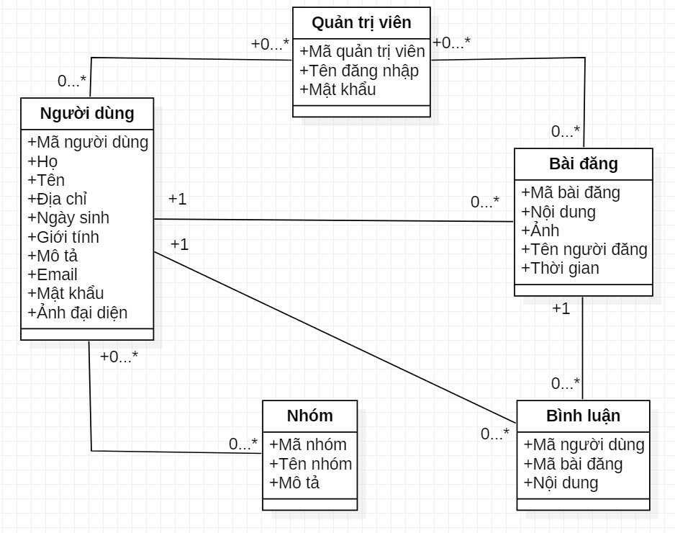

**VI. CÁC YÊU CẦU BỔ SUNG**

**6.1. Xác định các yêu cầu phi chức năng**

SUPL1: Phần mềm có khả năng lưu trữ một lượng lớn dữ liệu của người dùng.

SUPL2: Phần mềm có hiệu năng tốt.

SUPL3: Phần mềm có giao diện thân thiện với người dùng.

SUPL4: Phần mềm có độ bảo mật cao.

SUPL5: Phần mềm tương thích với nền tảng web, máy tính và các thiết bị di động.

SUPL6: Phần mềm dễ sử dụng.

SUPL7: Phần mềm có khả năng phục hồi tốt.

**6.2. Thiết lập các độ đo yêu cầu (hoặc các tiêu chuẩn đo lường)**

| **STT** | **Yếu tố chất lượng** | **Tiêu chuẩn đo lường** | **Tiêu chuẩn đáp ứng** |
| --- | --- | --- | --- |
| SUPL1 | Hiệu năng (Khả năng lưu trữ) | Số lượng người dùng có thể lưu trữ | Cơ sở dữ liệu có thể lưu trữ dữ liệu của tối thiểu 1.000.000 người dùng. |
| SUPL2 | Hiệu năng (Thời gian phản hồi) | Thời gian phản hồi khi người dùng thao tác | Hệ thống phản hồi **1s** với số lượng người dùng dưới **100.000** |
| Hệ thống phản hồi **2s** với số lượng người dùng từ **100.001-500.000** |
| Hệ thống phản hồi **4s** với số lượng người dùng từ **500.001-1.000.000** |
| Hệ thống phản hồi **5s** với số lượng người dùng trên  **1.000.000** |
| SUPL3 | Yêu cầu giao diện | x | x |
| SUPL4 | Tính bảo mật | Số lớp bảo mật người dùng cần thiết lập | 100 % tài khoản người dùng sử dụng bảo mật 2 lớp; dữ liệu của người dùng không thể bị hack |
| SUPL5 | Tính tương thích | Số lượng nền tảng mà hệ thống tương thích | Người dùng có thể vào phần mềm bằng web, ứng dụng trên máy tính và ứng dụng trên các thiết bị di động |
| SUPL6 | Tính dễ dùng | Thời gian làm quen với hệ thống | Thời gian cần để học cách sử dụng phần mềm tối đa là 1 giờ. Số phút cần cho một số thao tác của người dùng tối đa là 2 phút |
| SUPL7 | Hiệu năng (khả năng phục hồi) | Thời gian khôi phục sau gián đoạn, lỗi | Thời gian phục hồi phần mềm sau mỗi lần gặp sự cố hoặc lỗi hệ thống là 30 giây |

**6.3. Xây dựng các thay thế tương ứng (nếu cần)**

* SUPL3: Sử dụng công cụ đánh giá SEO website và SEO mobile. Với điểm lớn hơn 80/100 thì phần mềm được đánh giá là giao diện thân thiện.

*https://search.google.com/test/mobile-friendly*

**VII. TÀI LIỆU ĐẶC TẢ YÊU CẦU SRS.**

6.1. Giới thiệu

* Sản phẩm hướng đến điều gì trong tương lai.

Acebook cho phép người dùng chia sẻ câu chuyện, bài viết, ý tưởng cá nhân, đăng ảnh, tương tác với những người dùng khác. Acebook là kênh kết nối, chia sẻ và tiếp nhận thông tin đáng tin cậy.

* Lĩnh vực ứng dụng : Ứng dụng trong lĩnh vực giải trí.
* Tài liệu đặc tả gồm các phần: mô tả chung, các đặc tả yêu cầu về giao diện, chức năng, yêu cầu bổ sung, các yêu cầu khác

6.2. Mô tả chung

* Mô tả giao diện:
* Giao diện đẹp, dễ sử dụng, thân thiện với người dùng
* Bao gồm các màn hình: Đăng ký, Đăng nhập, Trang chủ, Cá nhân, Tìm kiếm người dùng, Hội nhóm, Quản lý bài đăng, Khóa tài khoản người dùng.
* Mô tả chức năng:
* Các chức năng hoạt động ổn định, đúng với mục đích
* Cơ bản đầy đủ các chức năng của một trang mạng xã hội
* Bao gồm các chức năng chính: Đăng ký, Đăng nhập, Tìm kiếm người dùng, Kết bạn, Hủy kết bạn, Đăng bài, Sửa bài đăng, Xóa bài đăng, Thích bài đăng, Bình luận bài đăng, Tạo nhóm, Tham gia nhóm, Rời nhóm, Kiểm tra bài đăng, Xóa bài đăng vi phạm, Khóa tài khoản người dùng.

6.3. Các yêu cầu cụ thể

6.3.1. Các yêu cầu về giao diện

* Giao diện Đăng ký của người dùng: Hiển thị các trường cho phép người dùng nhập: họ, tên, địa chỉ, ngày sinh, giới tính, email, mật khẩu
* Giao diện Đăng nhập: Hiển thị hai trường cho phép người dùng nhập: email, mật khẩu
* Giao diện Trang chủ của người dùng: Hiển thị các bài đăng của bạn bè
* Giao diện Cá nhân của người dùng: Hiển thị họ và tên, ảnh đại diện, địa chỉ, ngày sinh và các bài đăng cá nhân của người dùng
* Giao diện Tìm kiếm người dùng: Hiển thị trường cho phép người dùng nhập từ khóa và nút thực hiện tìm kiếm
* Giao diện Hội nhóm của người dùng: Hiển thị tên nhóm, mô tả nhóm, các bài đăng người dùng đăng lên nhóm
* Giao diện Quản lý bài đăng của quản trị viên: Hiển thị tất cả bài đăng của người dùng, mỗi bài đăng có nút kiểm tra chi tiết bài đăng và nút xóa bài đăng
* Giao diện Khóa tài khoản của quản trị viên: Hiển thị danh sách tất cả người dùng và nút khóa tài khoản người dùng

6.3.2. Yêu cầu về chức năng

Các yêu cầu chức năng được chia theo các tác nhân:

* Người dùng có các chức năng sau :
* Đăng ký:
  + Mô tả: Chức năng này cho phép người dùng có thể tạo tài khoản mới để truy cập vào mạng xã hội Acebook.
  + Đầu vào: email chưa dùng để đăng ký trước đây, mật khẩu, họ, tên, giới tính, ngày sinh, địa chỉ.
  + Hoạt động của hệ thống:
    - Hệ thống kiểm tra email hợp lệ và lưu thông tin người dùng vào cơ sở dữ liệu (CSDL) và thông báo đăng ký thành công.
* Đăng nhập:
  + Mô tả: Chức năng này cho phép người dùng đăng nhập vào mạng xã hội với tài khoản đã đăng ký thành công.
  + Đầu vào: Email và mật khẩu.
  + Hoạt động của hệ thống:
    - Hệ thống kiểm tra email và mật khẩu khớp và chuyển hướng người dùng đến màn hình trang chủ.
* Tìm kiếm người dùng:
  + Mô tả: Chức năng này cho phép người dùng tìm kiếm người dùng khác bằng từ khóa.
  + Đầu vào: Từ khóa tìm kiếm.
  + Hoạt động của hệ thống:
    - Hệ thống hiển thị danh sách kết quả tìm kiếm phù hợp với từ khóa tìm kiếm của người dùng.
* Kết bạn:
  + Mô tả: Chức năng này cho phép người dùng kết bạn với người dùng khác trên hệ thống.
  + Đầu vào: Tồn tại người dùng.
  + Hoạt động của hệ thống:
    - Hệ thống lưu trạng thái quan hệ bạn bè và thông báo kết bạn thành công.
* Hủy kết bạn:
  + Mô tả: Chức năng này cho phép người dùng hủy kết bạn với người dùng khác.
  + Đầu vào: Trạng thái đã là bạn bè.
  + Hoạt động của hệ thống:
    - Hệ thống xóa trạng thái quan hệ bạn bè và thông báo hủy kết bạn thành công.
* Đăng bài:
  + Mô tả: Chức năng này cho phép người dùng đăng bài bao gồm: hình ảnh, bài viết hoặc cả hai.
  + Đầu vào: Văn bản, hình ảnh.
  + Hoạt động của hệ thống:
    - Hệ thống lưu trữ bài đăng vào CSDL và hiển thị trên trang cá nhân.
* Sửa bài đăng:
  + Mô tả: Chức năng này cho phép người dùng chỉnh sửa nội dung của bài đăng bao gồm: văn bản và hình ảnh.
  + Đầu vào: Văn bản và hình ảnh thay thế.
  + Hoạt động của hệ thống:
    - Hệ thống lưu lại văn bản, hình ảnh thay thế vào CSDL và thông báo chỉnh sửa thành công.
* Xóa bài đăng
  + Mô tả: Chức năng này cho phép người dùng xóa bài đăng.
  + Đầu vào: Bài đăng cần xóa.
  + Hoạt động của hệ thống:
    - Hệ thống xóa bài đăng trong CSDL và thông báo xóa thành công.
* Thích bài đăng:
  + Mô tả: Chức năng này cho phép người dùng thích bài viết của bạn bè, cá nhân.
  + Đầu vào: Bài đăng.
  + Hoạt động của hệ thống:
    - Hệ thống lưu trạng thái thích bài đăng và hiển thị trên bài đăng.
* Bình luận bài đăng:
  + Mô tả: Chức năng này cho phép người dùng bình luận vào bài đăng của bạn bè, cá nhân.
  + Đầu vào: Bài đăng, văn bản bình luận.
  + Hoạt động của hệ thống:
    - Hệ thống lưu trữ bình luận và CSDL và hiển thị bình luận trên bài đăng.
* Tạo nhóm:
  + Mô tả: Chức năng này cho phép người dùng tạo nhóm.
  + Đầu vào: Tên nhóm, mô tả nhóm.
  + Hoạt động của hệ thống:
    - Hệ thống lưu trữ thông tin nhóm vào CSDL và thông báo tạo nhóm thành công.
* Tham gia nhóm:
  + Mô tả: Chức năng này cho phép người dùng tham gia vào nhóm.
  + Đầu vào: Tồn tại nhóm
  + Hoạt động của hệ thống:
    - Hệ thống thực hiện thêm người dùng vào nhóm.
* Rời nhóm:
  + Mô tả: Chức năng này cho phép người dùng rời nhóm.
  + Đầu vào: Người dùng đã tham gia nhóm.
  + Hoạt động của hệ thống:
    - Hệ thống thực hiện xóa người dùng ra khỏi nhóm.
* Quản trị viên có các chức năng sau:
* Đăng nhập:
  + Mô tả: Chức năng này cho phép quản trị viên đăng nhập vào mạng xã hội.
  + Đầu vào: Email và mật khẩu.
  + Hoạt động của hệ thống: Hệ thống kiểm tra email và mật khẩu khớp và chuyển hướng đến màn hình quản trị của quản trị viên.
* Kiểm tra bài đăng:
  + Mô tả: Chức năng này cho phép quản trị viên kiểm tra các bài đăng trên mạng xã hội.
  + Đầu vào: Không có
  + Hoạt động của hệ thống:
    - Hệ thống hiển thị các thông tin chi tiết của bài đăng.
* Xóa bài đăng vi phạm:
  + Mô tả: Chức năng này cho phép quản trị viên kiểm tra các bài đăng có vi phạm tiêu chuẩn cộng đồng.
  + Đầu vào: Bài đăng vi phạm tiêu chuẩn cộng đồng.
  + Hoạt động của hệ thống:
    - Hệ thống thực hiện xóa bài đăng mà quản trị viên chọn xóa.
* Khóa tài khoản người dùng:
  + Mô tả: Chức năng này cho phép quản trị viên khóa tài khoản người dùng.
  + Đầu vào: Tài khoản người dùng.
  + Hoạt động của hệ thống: Hệ thống thực hiện khóa tài khoản người dùng.

6.3.3. Các yêu cầu bổ sung

6.3.4. Các yêu cầu khác

Kết luận

Tài liệu tham khảo (nếu có)